G-02 — La barre de progression
Fiche d'exercice Magpie · Lot A — Découverte des composants natifs
Thématique | G1 · Progression et récompense
Référence au référentiel | REF-062, REF-063
Compétence visée | Construire cinq primitives distinctes et mesurer l'ensemble qu'elles forment, chaque forme étant un jalon.
Case Bloom (révisée) | Appliquer × procédurale
Niveau | Débutant
Durée cible | 12 minutes
Prérequis | A-34
Mode de validation | NumericTolerance — tolérance 0.01
Solution de référence | 14 composants
Version | v0.4-260901 — Ind. C — 01/09/2026
Conception | magpie-conception-exercices v2.3

SUJET
Compétence visée
Découper une tâche en jalons visibles pour soutenir l'effort.
Contexte
La barre de progression soutient l'effort en découpant une tâche longue en jalons visibles. Sans elle, cinq formes à poser se vivent comme une seule tâche qui n'avance pas.
Énoncé
Reconstitue le logo en 5 étapes. Chaque forme correctement placée fait progresser la barre de 20 %. La barre passe au vert à 100 %.

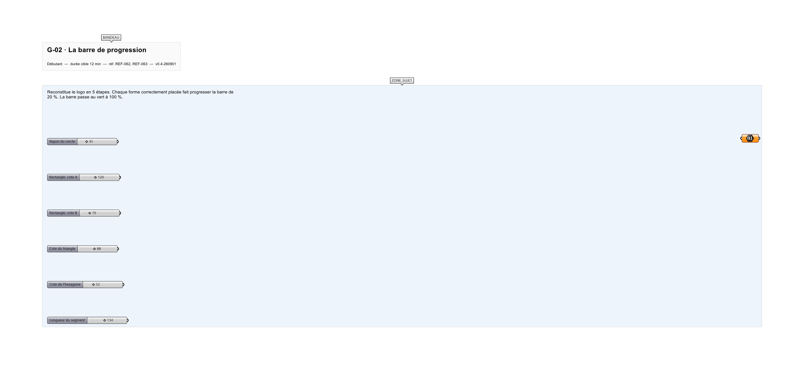
Le canvas à l'ouverture de G-02_sujet.gh : les données fournies et le paramètre REPONSE.
Ce qui vous est fourni
Un gabarit du logo en filigrane et une barre de progression pré-câblée.
Ce qui est attendu
1 372,74 mm — la somme des cinq périmètres, à 0,01 près.
Branchez votre résultat sur le paramètre REPONSE. La correction compare cette sortie en mode NumericTolerance, avec une tolérance de 0.01.
La consigne ne nomme aucun composant, et c'est délibéré : nommer l'outil reviendrait à donner la réponse. Ce lot n'autorise que des composants natifs de Grasshopper pour Rhino 8 — aucun plugin tiers n'est nécessaire.
Barème
20 % par forme, validation à 100 %.
Le corrigé fait l'objet d'une fiche distincte, remise après validation ou en fin de séance.

